10 правил воспитания самостоятельности у дошкольника

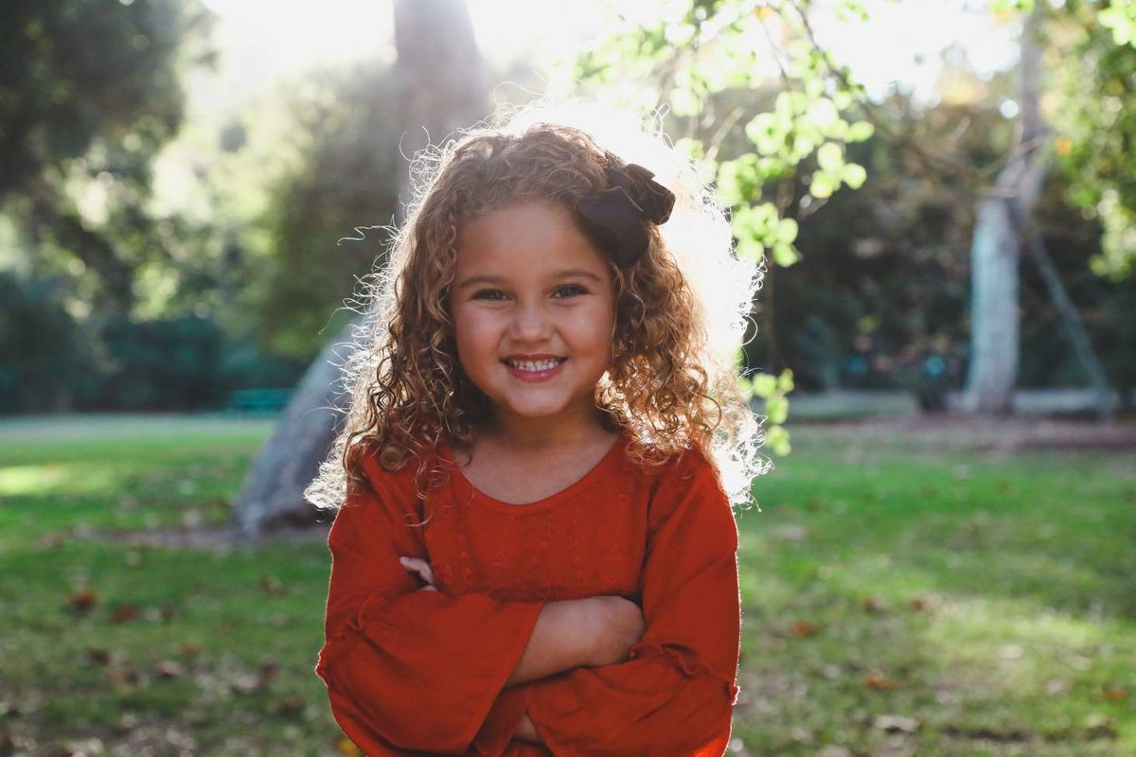

«Вообще ребенку доставляется большое удовольствие, если он сам заметил и выяснил себе какое-то явление, и если его рассуждение оказалось действительно верным, точно так же доставляет ему наибольшее удовольствие то, что он сделал сам и достиг без указания других»
П.Ф.Лесгафт
Самостоятельность – это способность личности планировать, осуществлять контроль над своей деятельностью на основе имеющихся знаний автономно.
У дошкольника это качество начинает формироваться на втором году жизни. И в этот период главным для родителей и воспитателей является умение правильно реагировать на поведение ребёнка, направлять, поддерживать и создавать все необходимые условия для этого.

Не показывайте, а говорите

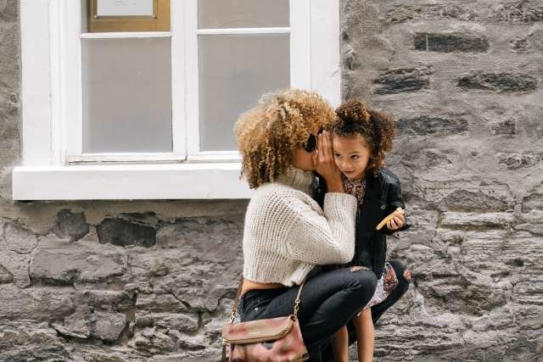

С момента, когда ребёнок начинает понимать взрослую речь, у него формируется наглядно-действенное мышление по типу «Вижу-делаю». Малыш полностью копирует поведение и действия взрослых. Однако именно в этот период он уже способен выполнить простые поручения: «Принеси мяч», «Покажи, где собака».
С удовольствием выполняя их, ребёнок проявляет первое стремление к самостоятельности. Общаясь с ребёнком на протяжении всего дошкольного периода, старайтесь меньше показывать способы действия, а больше давать словесные указания. Так вы постепенно формируете наглядно-образное, а позднее и словесно-логическое мышление, являющиеся неотъемлемой частью развития самостоятельности у дошкольника.

Формируйте самоконтроль и взаимоконтроль

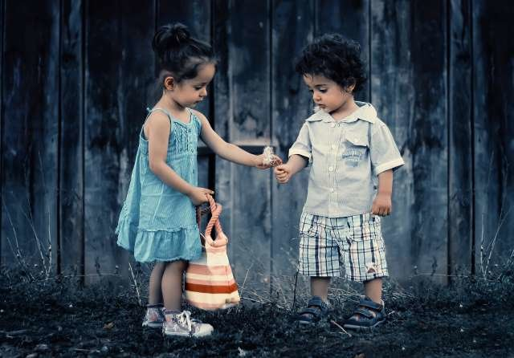

Учите ребёнка контролировать свои действия. Любое самостоятельное действие не может быть выполнено без самоконтроля. Самоконтроль является составной частью всех видов учебной деятельности и осуществляется на всех этапах её выполнения. Предлагайте ребёнку в самостоятельной деятельности или в процессе организованного занятия самому отсчитывать определённое количество упражнений, следить за качеством выполнения задания, доводить начатое до конца.
Процесс взаимоконтроля у дошкольников проходит значительно легче, ведь ребёнку проще оценить правильность выполнения задания младшим братом или сверстником, чем самим собой. Однако именно на этом этапе формируется умение наблюдать, анализировать и делать выводы. Такие способности являются важным критерием развития самостоятельности у детей дошкольного возраста.

Учите анализировать

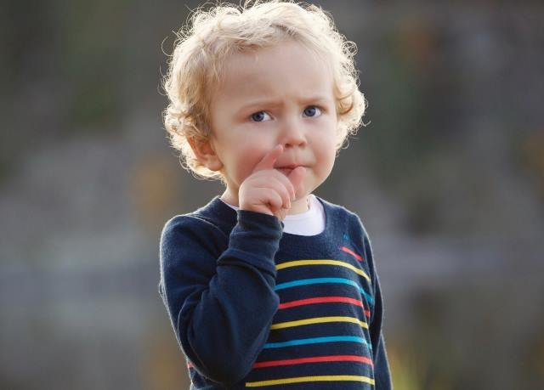

Умение анализировать свои действия, делать выводы – способность, характерная для воспитанников старшего дошкольного возраста.
Ребёнок с радостью принимает похвалу за правильно выполненное задание и в большинстве случаев отрицает критику со стороны взрослого или сверстника. Несмотря на это, необходимо давать адекватную оценку действиям старшего дошкольника и способствовать формированию у него умения самому правильно себя оценивать.
Для этого в заключительной части образовательной деятельности можно предложить детям рассказать о том, что у них получилось на занятии, а над чем надо поработать. Подсказывайте каждому ребёнку способы достижения желаемого результата. Впоследствии дети сами будут способны на такой анализ.

Обогащайте жизненный опыт

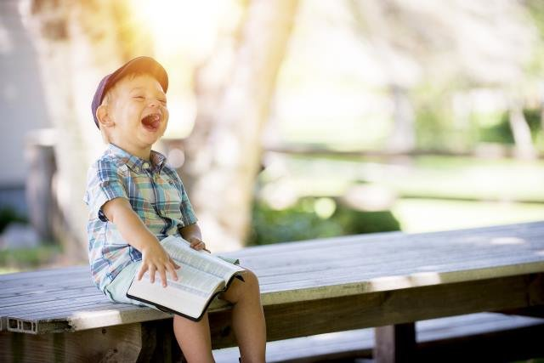

Детям до двух лет свойственна некоторая «асоциальность», но она связана с отсутствием жизненного опыта и знаний «нормативности» действий. Маленькие шкоды и берутся за такие действия только для того, чтобы порадовать маму новыми успехами. Не удивляйтесь, если обнаружите припасенную к приходу гостей красную рыбу в кошачьей миске: пока вы говорили по телефону, малыш решил покормить кошку. Не ругайте его. Лучше восхититесь его самостоятельностью и покажите, чем он может покормить кошку в следующий раз. Со временем ребенок усвоит главное - самостоятельность должна завершаться таким результатом, который устроит всех.
Этот «всеобщий результат» или «всеобщий эффект» - непременное условие становления подлинной самостоятельности. Чем богаче и разнообразнее уровень знаний дошкольника, тем легче ему принять правильное решение в той или иной ситуации, тем проще разобраться в «можно» и «нельзя». Отвечайте на бесконечные вопросы ребёнка, организуйте прогулки за пределы детской площадки, берите его в путешествие, читайте и рассматривайте иллюстрации, обсуждайте поступки мультипликационных героев, то есть делайте всё возможное для обогащения жизненного опыта дошкольника.

Поощряйте инициативу

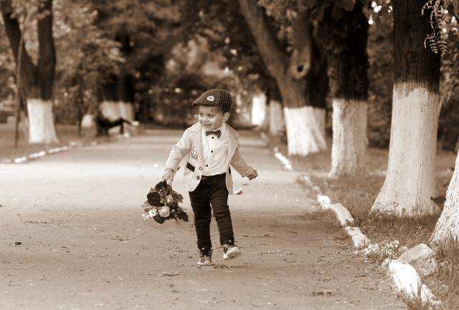

Среди взрослых известно выражение: «Инициатива наказуема». К сожалению, и среди детей она в большинстве случаев не приветствуется.
Зачастую инициатива, проявленная дошкольником, заканчивается изрисованными обоями, разбитой посудой или перепачканной одеждой. Это так раздражает взрослых!
Наберитесь терпения, спокойным тоном расскажите, что малыш сделал неправильно, как надо было поступить, чтобы избежать таких последствий.
Ведь подавляя инициативу, вы можете подавить её навсегда, и уже в школьном возрасте подростка трудно будет допроситься пропылесосить, приготовить завтрак или помочь младшей сестрёнке изготовить поделку для школьной выставки.

Развивайте творчество и фантазию

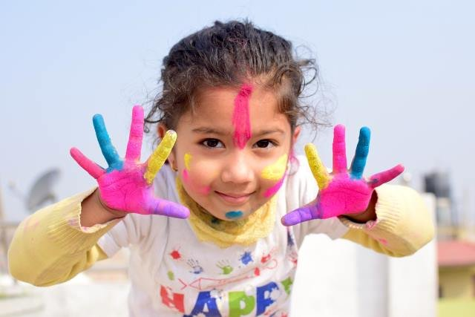

Известно, что формируя творческие умения и фантазию ребёнка, мы развиваем у него умение предвидеть результат своей деятельности, предполагать все возможные варианты развития событий.
Такая способность особенно необходима, когда мы поручаем дошкольнику ответственное задание или когда он остаётся дома один. Для этого создавайте проблемные ситуации, предлагайте детям решать их.
Особенно актуальна так называемая кейс-технология, которая предполагает проблему и различные способы её решения. При этом выбор остаётся за ребёнком. Особое значение в формировании творческих способностей уделяется изобразительной деятельности, музицированию, ТРИЗ.
Предлагайте дошкольникам дорисовать фигуру, придумать мелодию или новое окончание знакомой сказки, исполнить танец или составить рассказ по картинке.

Давайте право выбора

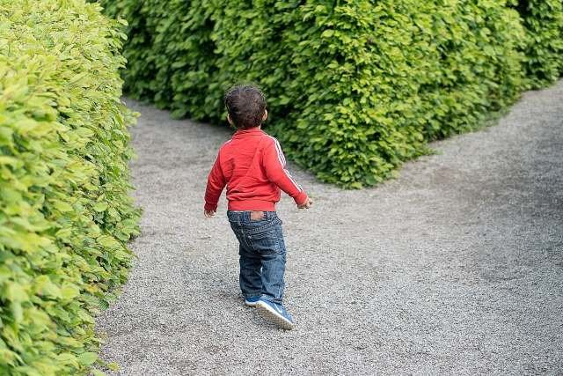

Ежедневно мы, взрослые, делаем выбор за ребёнка, когда предлагаем то или иное платье на утренник в детский сад, выбирая блюдо на завтрак, покупая продукты или организуя прогулку.
Однако для воспитания самостоятельности у дошкольника полезно предоставлять право выбора самому ребёнку. Предложите дочке выбрать платье, которое она хочет надеть сегодня; спросите у сына, что он хочет на завтрак: омлет или яичницу; куда он хотел бы пойти на прогулку и что купить: яблоки или бананы.
Покажите, что для вас важно, чтобы выбрал именно ребёнок, что вы уважаете его мнение.
Таким образом, вы формируете у дошкольника умение делать выбор в пользу верного решения проблемы в любой сложившейся ситуации.

Повышайте самооценку и уверенность в себе

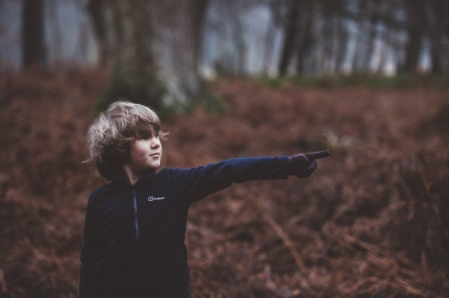

Именно развитие самооценки на том или ином уровне позволяет ребенку оценивать себя и окружающих, воспринимать мир и проявлять индивидуальную активность во всех видах деятельности: будь то общение со сверстниками и взрослыми, игра или самообслуживание.
Для дошкольного возраста характерна завышенная дифференцированная самооценка. Такая завышенность самооценки помогает ребенку справляться со сложностями его окружающего мира.
К концу дошкольного возраста самооценка ребенка начинается становиться более гармоничной. Дети воспринимают себя более объективно, учитывают и знания о себе и отношение к себе окружающих.
Важно формировать адекватную самооценку у дошкольника, ведь заниженная самооценка не позволит ребёнку достичь желаемого результата, а слишком завышенная – в случае неудачи или проигрыша может привести к эмоциональному срыву малыша.

Доверяйте

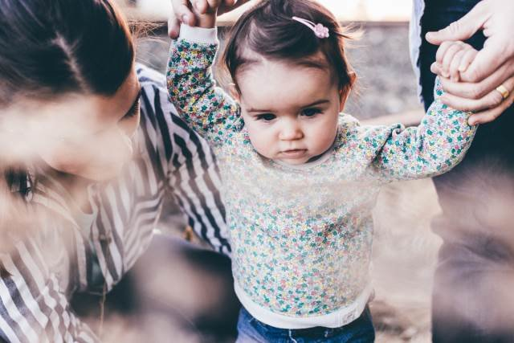

В любом случае доверяйте маленькому ребёнку, даже если чувствуете ложь. Нередко взрослые сами провоцируют ребенка на ложь.
Дети нуждаются в нашей поддержке и сотрудничестве с нами, им важно чувствовать себя защищенными, знать, что у них есть тыл. Те, кто не обманывает родителей, ощущают такую связь со взрослыми. Напротив, те, кто врет систематически, нередко делают это потому, что атмосфера в семье построена на искаженных и даже манипуляторских отношениях, в ней нет атмосферы доверия.
Доверие – это фундамент, на котором строятся отношения. «Помните о презумпции невиновности, – говорит Анатолий Северный. – Ребенок имеет право на уважение, и априори подвергать его слова сомнению нельзя».
Только доверие и уважительное отношение способно научить ребёнка с уверенностью делать выбор, высказывать своё мнение, принимать решение (даже если оно не совсем верное), поступать так или иначе в различных жизненных ситуациях.

Создавайте условия

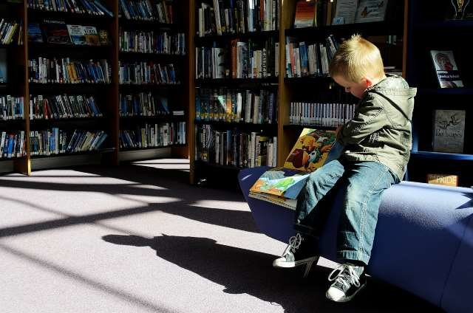

Формирование самостоятельности, по мнению Л.С. Выготского, во многом зависит от уровня сформированности памяти, мышления, развития внимания, речи.
Благодаря этому ребенок умеет подчинять свои действия той или иной задаче, добиваться цели, преодолевая возникшие трудности. А для этого необходимо создать условия.
Если мы говорим о воспитании самостоятельности, то ребёнок должен находиться в безопасных условиях, в условиях развивающего обучения.
Окружите дошкольника игрушками, играми, предметами, книгами безопасными для его физического, умственного, нравственного здоровья.
Дайте возможность маленькому почемучке создать своё пространство, отделиться от мира взрослых, мира тотального контроля, замечаний и упрёков.

